附件
海沧一农南片区2#地块轨道平衡用地配套
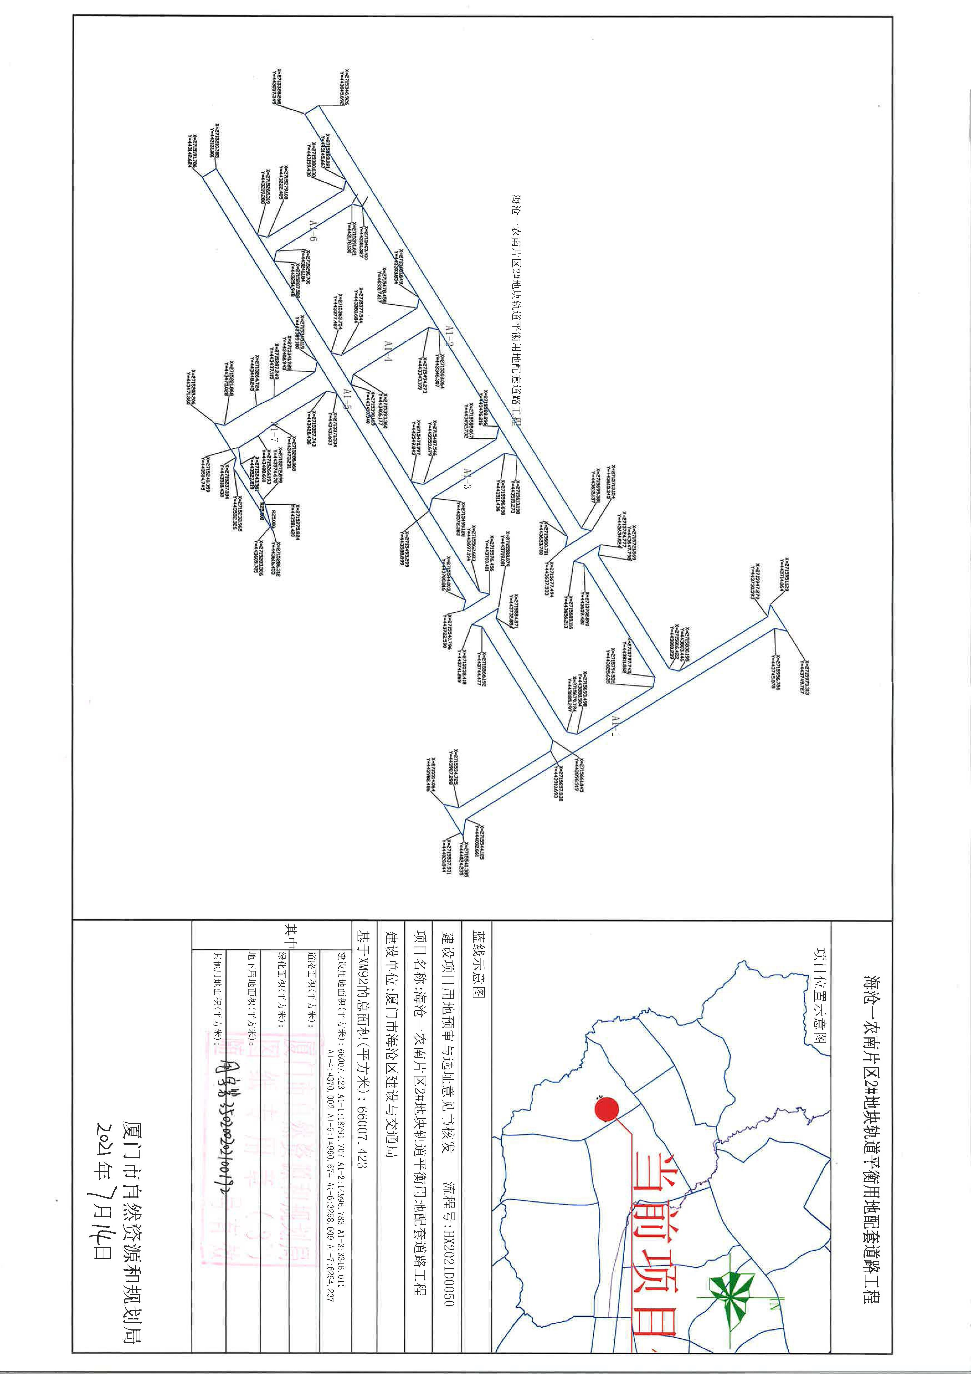
道路工程项目土地征收（收回）范围示意图

